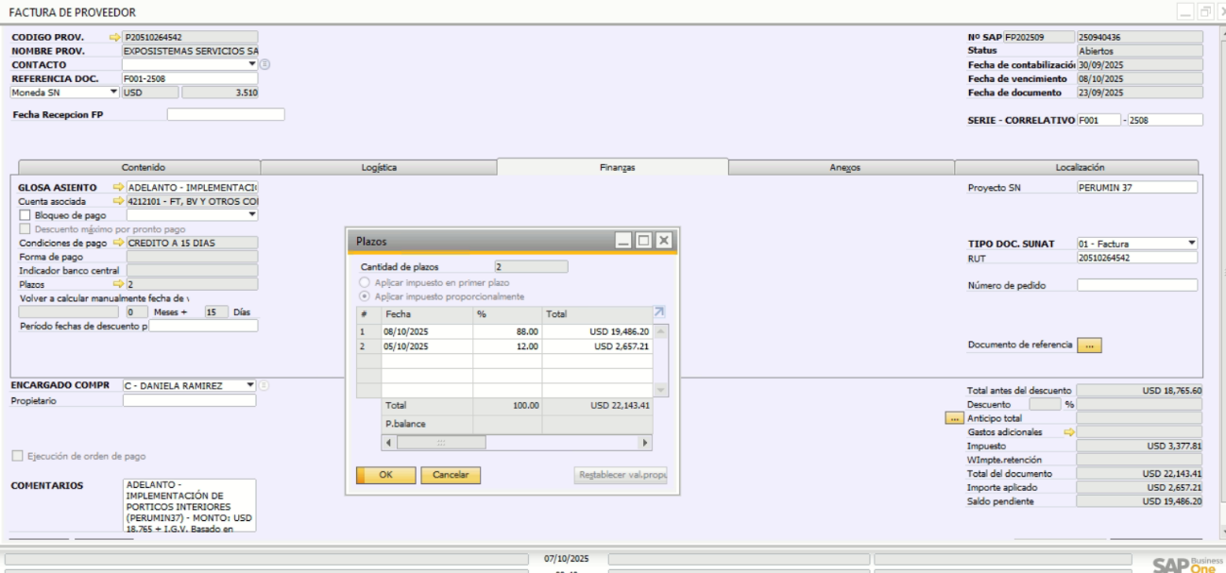
FACTURA CON DETRACCION Y CONFIGURADO, PERO NO LEE EL ADD ON
